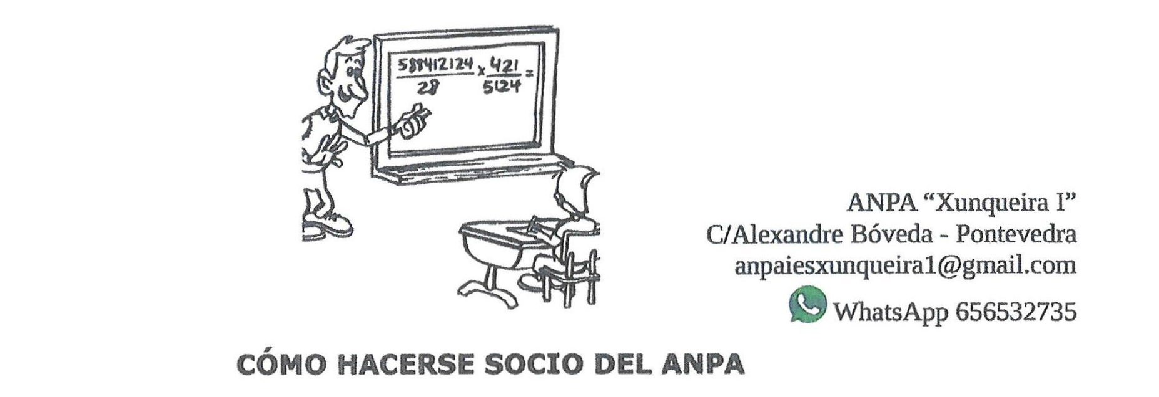
MEDIANTE EL ABONO DE LA CUOTA ANUAL DE SOCIO: La cuota de coclo es de 20 C ANUALES por familia, y se puede Ingresar dicha cantidad en la cuenta bancaria del ANPA Indicando como concepto “CUOTA SOCIO” y como ordenante el nombre del socio que aparece en la ficha de Inscripción, o bien directamente el pago de la cuota en la secretaria del centro, rellonando los campoe correspondientes de la ficha de inscripción como socio del ANPA.

MEDIANTE EL ABONO DE LA CUOTA ANUAL DE SOCIO: La cuota de socio es de 20 C ANUALES por familia, y se puede Ingresar dicha cantidad en la cuenta bancaria del ANPA Indicando como concepto “CUOTA SOCIO” y como ordenante el nombre del socio que aparece en la ficha de Inscripción, o bien directamente el pago de la cuota en la secretaria del centro, rellenando los campos correspondientes de la ficha de inscripción como socio del ANPA.
- TItular: ANPA Xunqueira1
- Banco: ABANCA
- Cuenta nº IBAN: E25 2080 5405 3730 4011 9032
Para acceder al FONDO DE LIBROS DE 1º, 2º Y 3º ESO como los lotes se dan en Verano será necesario que se inscriban en el momento de hacer la matricula

FICHA DE INSCRIPCIÓN COMO SOCIO DEL A.N.P.A. DEL IES A XUNQUEIRA I

DATOS DEL SOCIO

Nombre Completo del Padre, Madre o Tutor:

Domicilio Completo:

Dirección de correo electrónico:

Teléfono de Contacto:

HIJOS EN EL CENTRO
1 | Nombre Completo: | Curso:
2 | Nombre Completo: | Curso:
 | Firma: | Fecha:

SOLO SE PODRÁN HACER SOCIOS HATA EL 30 DE OCTUBRE!!
De acuerdo con la Ley Org6nice 15/1999, da 13 da diciembre, de Protección de datos personales, sus datos serán tratados da forma confidencial. En cualquier momento, podra ejercer los derechos de acceso, cancelación, ratificación y oposición comunlcándolo por escrito, que se presentará en la asociación, ANPA Xunqueira 1

